ТСП -44 Задание по математике 8.04.20

Тема практического занятия «Решение задач на признак перпендикулярности двух плоскостей, вычисление углов в пространстве.»

- Повторить тему «Двугранный угол. Перпендикулярность плоскостей»
- Выполнить практическую работу по вариантам

Задания выполнить в рабочих тетрадях.
Скан работы отправить на почту marina.-2277@mail.ru

Методические указания
Теоретический материал
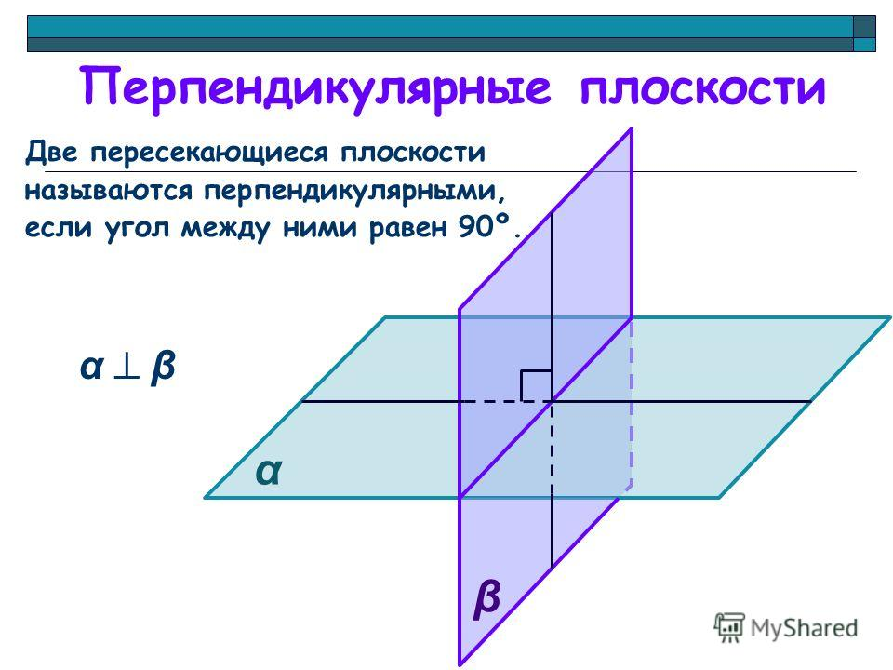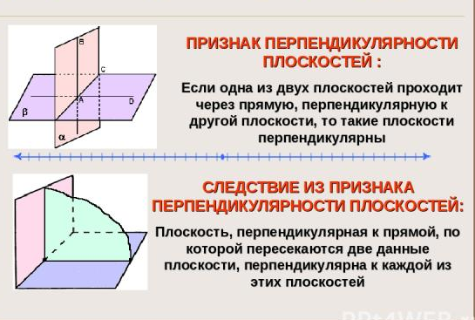

Алгоритм решения геометрической задачи:
- изучи текст задачи до полного понимания. Не следует суетливо приниматься за решение задачи, не поняв всех условий задачи и той цели, которая должна быть достигнута;
- сделай чертеж и укажи на нем (если это возможно) данные и искомые величины выбирая для обозначения наиболее подходящие и удобные символы;
- запиши, что дано и что надо найти;
- решение задачи начни с того, что надо найти: выбери и запиши формулу, из которой можно выразить неизвестную величину;
- посмотри, что надо найти далее;
- составь логическую цепочку из формул (или из рассматриваемых по очереди геометрических фигур) пока не дойдешь до формулы (фигуры), из которой можно выразить одну из неизвестных величин через известные, по цепочке вернись в обратном порядке до первоначальной неизвестной величины;
- решая задачу, контролируй каждый свой шаг, то есть каждую выкладку и вычисление, каждое построение. Помни, что ты обязан уметь доказать правильность каждого совершенного тобой действия;
- в процессе решения задачи, не забывай следить за тем, все ли условия или данные задачи тобой уже использованы;
- если решая задачу, ты остановился и не знаешь, что делать дальше, сопоставь то, что ты уже получил, с тем, что требуется получить
Пример : Дано: ΔАВС, ∠С = 90°, АС лежит в плоскости α, угол между плоскостями α и ABC= 60°, АС = 5 см, АВ = 13 см (рис. 4). Найти: расстояние от точки В до плоскости α.
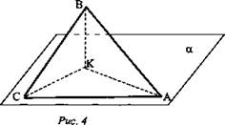
Решение: Построим ВК ⊥ α. Тогда КС - проекция ВС на эту плоскость. ВС ⊥ АС по условию, значит, по теореме о трех перпендикулярах, КС ⊥ АС. Отсюда следует, что ∠ВСК - линейный угол двугранного угла между плоскостью α и плоскостью треугольника , ∠ВСК = 60°. Из ΔВСА по теореме Пифагора:
Из ΔВКС: 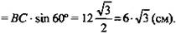

Задания практической работы.

Вариант 1.
Решить задачи № 173, №171,№ 184(а)(Геометрия 10-11,Л.С.Атанасян)
Вариант 2.
Решить задачи № 174, №172,№184(б)( Геометрия 10-11,Л.С.Атанасян)

